PEKAŘ PEČE HOUSKY

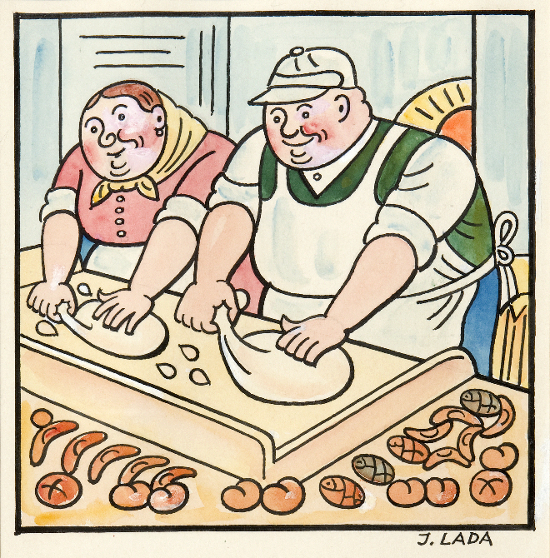
Pekař peče housky,
uždibuje kousky.
Pekařka mu pomáhá,
uždibují oba dva.

